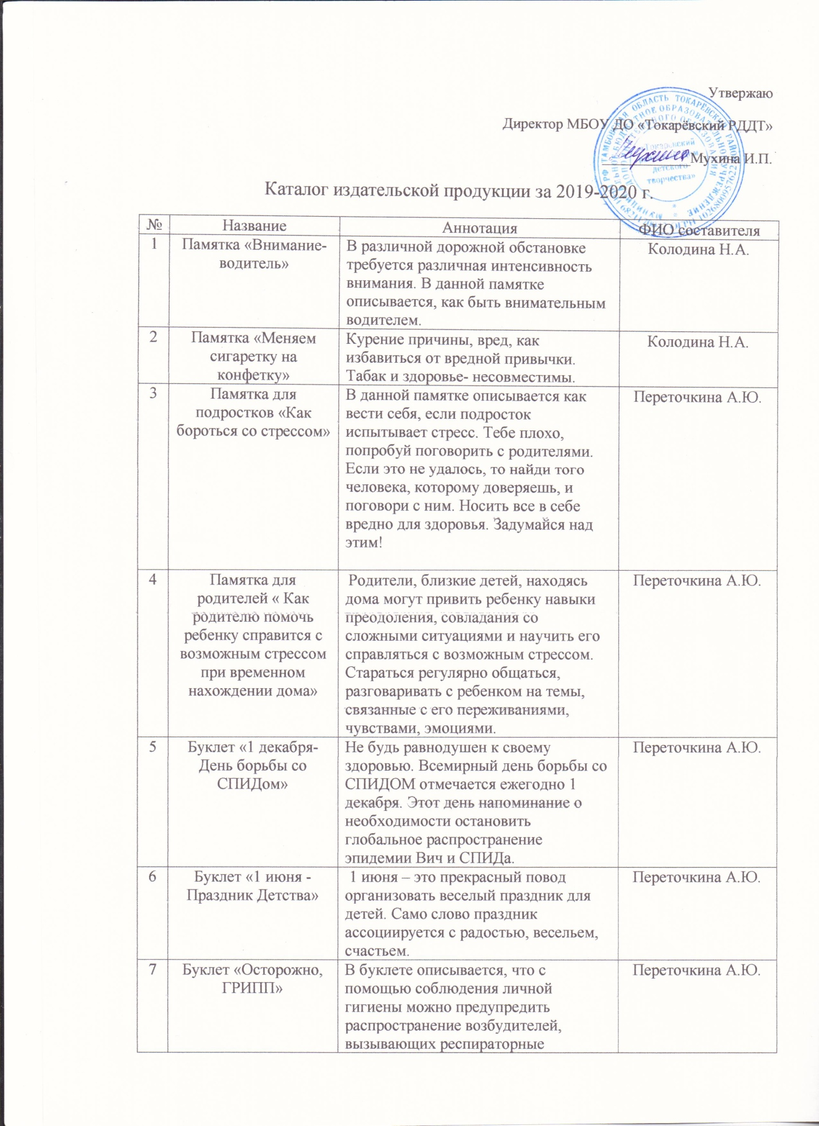
8 | Буклет «Инспектор ГИБДД- наш друг» | Инспектор ГИБДД управляет дорожным движением, следит за соблюдением ПДД, водителями и пешеходами, обеспечивает безопасность на проезжей части. | Колодина Н.А.
9 | Буклет «Пути перехода, правила поведения на железной дороге» | В буклете рассматриваются ситуации на железной дороге. Железнодорожный транспорт является источником повышенной опасности, поэтому находясь на железной дороге необходимо соблюдать правила личной безопасности. | Переточкина А.Ю.
10 | Буклет «Любимой Мамочке» | В буклете поздравления к Дню 8 Марта: фотографии весенних цветов и стихи. | Яковлева Ю.В.
11 | Буклет «Нет наркотикам!» | В наши дни наркомания стала болезнью незащищенных слоев общества, а точнее, самых слабых его членов – детей и подростков. Только сам человек может сказать себе: НЕТ!. | Переточкина А.Ю.
12 | Буклет книголюбам | Заповеди читателя. Не читай все подряд на один лад. Способ чтения должен соответствовать цели чтению. | Невежина С.В.
13 | Методическая разработка «Подготовка к робототехническим состязаниям» | Сайт infourok.ru  В методической разработке рассмотрен процесс подготовки к соревнованиям по робототехнике в соревновательном направлении СУМО. | Переточкина А.Ю.
14 | Современные подходы к проектированию учебных занятий в системе ДО | Сайт infourok.ru  Рассмотрены новые подходы к проектированию учебных занятий в системе дополнительного образования. | Переточкина А.Ю.  Мухина И.П.
15 | Организация работы с обучающимися с ОВЗ | Сайт infourok.ru  Рассмотрены новые подходы к организации работы с обучающимися с ОВЗ. | Мухина И.П.
16 | Организация проектно-исследовательской деятельности обучающихся в рамках реализации ФГОС | Сайт infourok.ru  Рассмотрены новые подходы в организации проектно-исследовательской деятельности обучающихся в рамках реализации ФГОС | Мухина И.П.
17 | Методическая разработка ДООП «Просторы родного края» | Сайт infourok.ru  Методическая разработка краеведческого направления | Мухина И.П.

